**20250224| 中一班**

Daily life

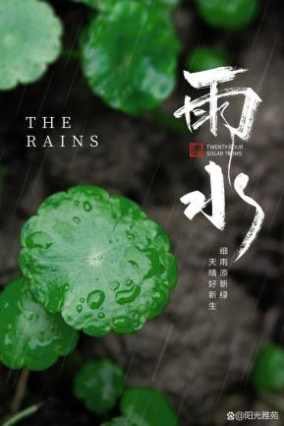

**「来园情况」**

今日星期一，1位幼儿请假。

**今日餐点**

上午点心：鲜牛奶、奶味方块

午餐：血糯米饭、番茄牛肉煲、菠菜炒蘑菇、裙带菜鸡蛋汤

下午点心：五彩面疙瘩

水果：香蕉、蓝莓

**「日常生活观察」**

|  |  |  |  |  |  |  |
| --- | --- | --- | --- | --- | --- | --- |
| **序号** | **姓名** | **午餐** | | | **午睡** | **备注** |
| **饭** | **菜** | **汤** |
| 1 | 韩昕怡 | √ | √ | √ | √ |  |
| 2 | 韩昕悦 | √ | √ | √ | √ |  |
| 3 | 吴清墨 | √ | √ | √ | √ |  |
| 4 | 陆晟涵 | 请假 |  |  |  |  |
| 5 | 张梅伊 | √ | √ | √ | √ |  |
| 6 | 吴沐檀 | √ | √ | √ | √ |  |
| 7 | 曹果 | √ | √ | √ | √ |  |
| 8 | 曹煜琪 | √ | √ | √ | √ |  |
| 9 | 蒋安乐 | √ | √ | √ | √ |  |
| 10 | 韩书华 | √ | √ | √ | √ |  |
| 11 | 顾言希 | √ | √ | √ | 看护入睡 |  |
| 12 | 贾钧尧 | √ | √ | √ | √ |  |
| 13 | 杨宸 | √ | √ | √ | 看护入睡 | 睡的晚 |
| 14 | 张予安 | √ | √ | √ | √ |  |
| 15 | 高瑞泽 | √ | √ | √ | √ |  |
| 16 | 张路翔 | √ | √ | √ | √ |  |
| 17 | 谢咏呈 | √ | √ | √ | √ |  |
| 18 | 汤凌宇 | √ | √ | √ | 看护入睡 |  |
| 19 | 韩以轩 | √ | √ | √ | √ |  |
| 20 | 冯煦晨 | √ | √ | √ | √ |  |
| 21 | 郑哲皓 | √ | √ | √ | √ |  |
| 22 | 张致远 | √ | √ | √ | √ |  |

**「户外活动」**

**今天我们在中操场进行户外混班活动，我们可以扔沙包、用亿童建构、玩综合区、爬攀爬网……**

|  |  |  |
| --- | --- | --- |
| **IMG_7380** | **IMG_7387** | **IMG_7396** |
| **IMG_7398** | **IMG_7401** | **IMG_7407** |

**「集体活动」**

**语言《兔宝宝找快乐》**这是一篇充满浓郁儿童情趣的童话故事，整篇童话语言通俗，主题单纯，充满生活情趣。故事通过小猫咪给兔宝宝出主意，兔宝宝按小猫咪出的主意，在帮助别人中找到了自己的快乐，从而让幼儿体验帮助别人后的那种快乐。更巧妙的是故事的同时这篇童话所表达的懂得帮助别人才是真正的快乐的内涵,有利于培养他们正确的道德态度和良好的道德情感**。**

|  |  |  |
| --- | --- | --- |
| **IMG_7414** | **IMG_7415(1)** |  |